Q1. 如何獲得自己的MAC Address 和IP Address? (hint: ipconfig/ifconfig)

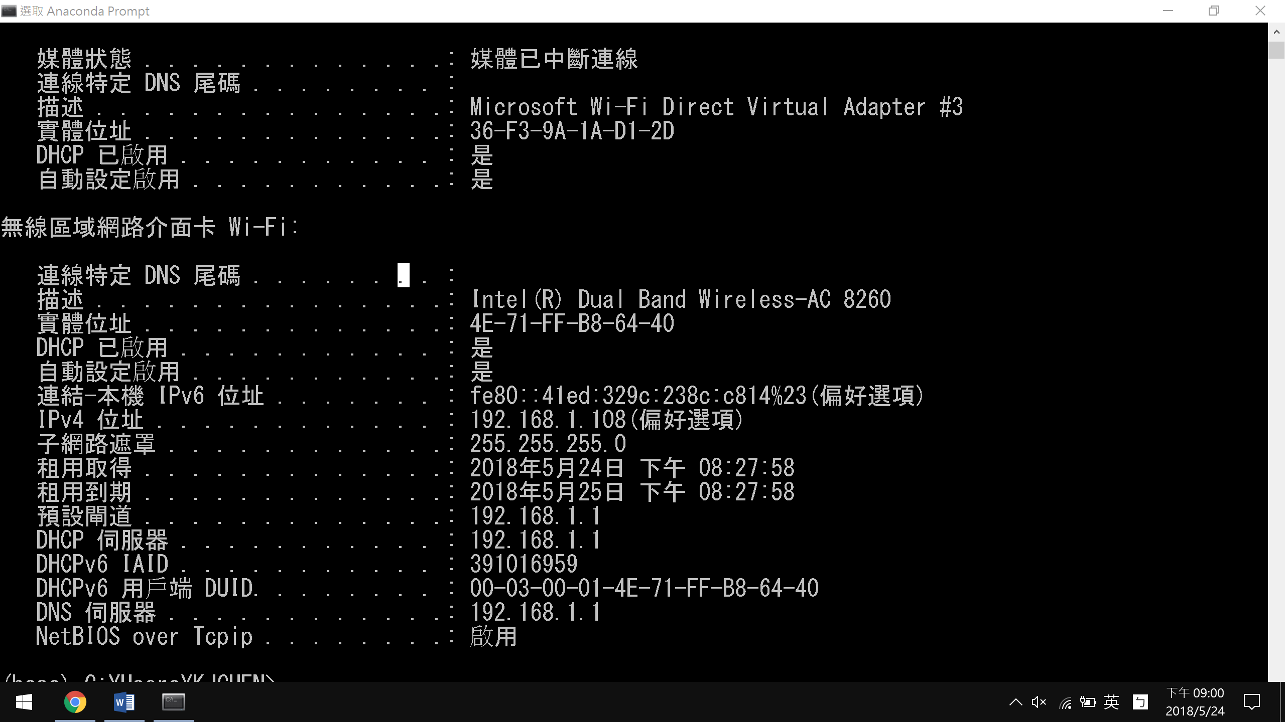

指令：ipconfig /all

實體位置 = MAC Address

IPv4位址 = IP Address

Q2. 如何簡單地確定自己電腦是可以連上網際網路? (hint: ping)

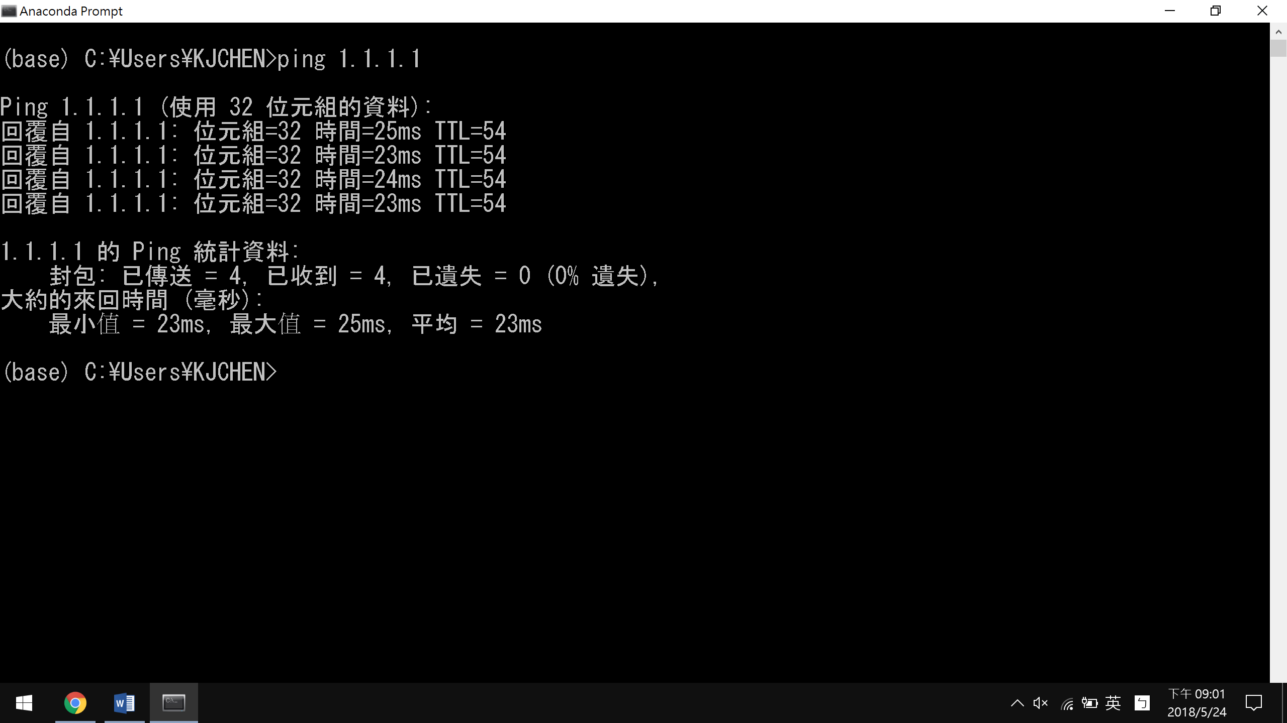

對網路上會長期存在的網址或IP使用ping指令

指令：ping google.com , ping facebook.com , ping 8.8.8.8, etc

Q3. 某網頁載入的速度異常的緩慢，在不考慮本機電腦和網頁伺服器的

效能問題情況下，如何找出效能瓶頸的節點? (hint: tracert/traceroute)

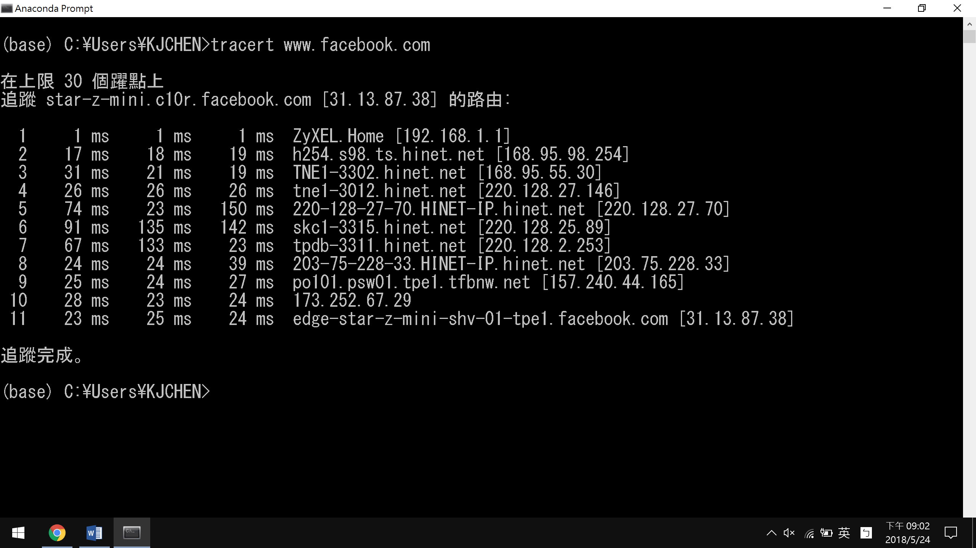

對欲前往的網頁使用tracert，2,3,4欄為三次測試的RTT，可以觀察同節點的延遲大小何變化，整體延遲較長的節點就是效能瓶頸。

指令：tracert www.facebook.com

Q4. 假設在家裡用筆記型電腦走無線網路上網的時候，想要透過ip 遠

端控制實驗室的電腦但是發現頻繁的斷線，簡單陳述一下該如何鎖定問

題(可能問題: 我的電腦故障、家裡無線路由器故障、ISP 端故障、學網

故障、學校網路故障、實驗室網路故障、實驗室電腦故障)(hint:pathping/mtr)

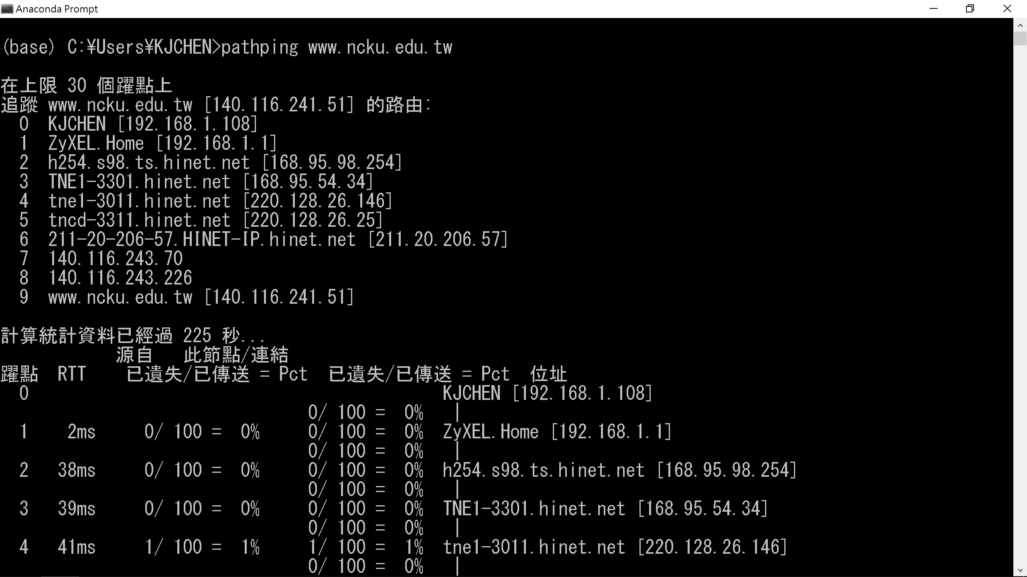

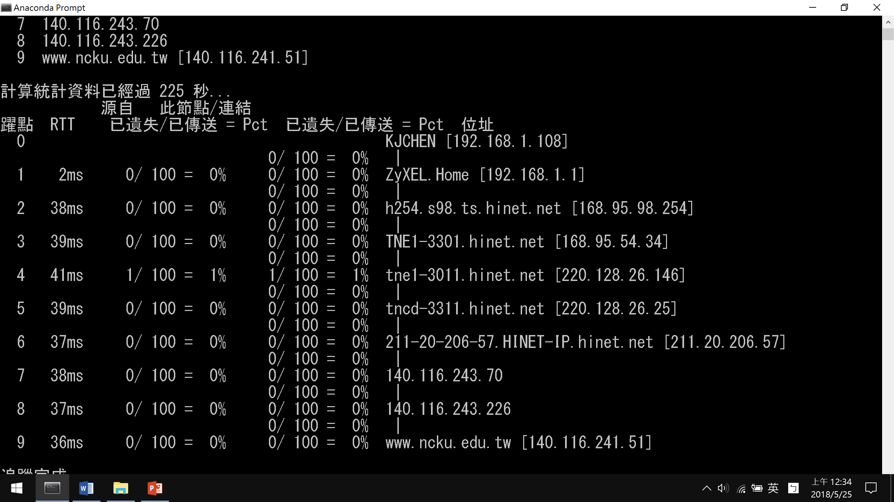

使用pathping連線至目標網址或IP，執行結果中遺失率高的節點為故障發生處

指令：pathping www.ncku.edu.tw

Q5. 如何觀察到電腦那些port 是開啟的?

指令：netstat –a

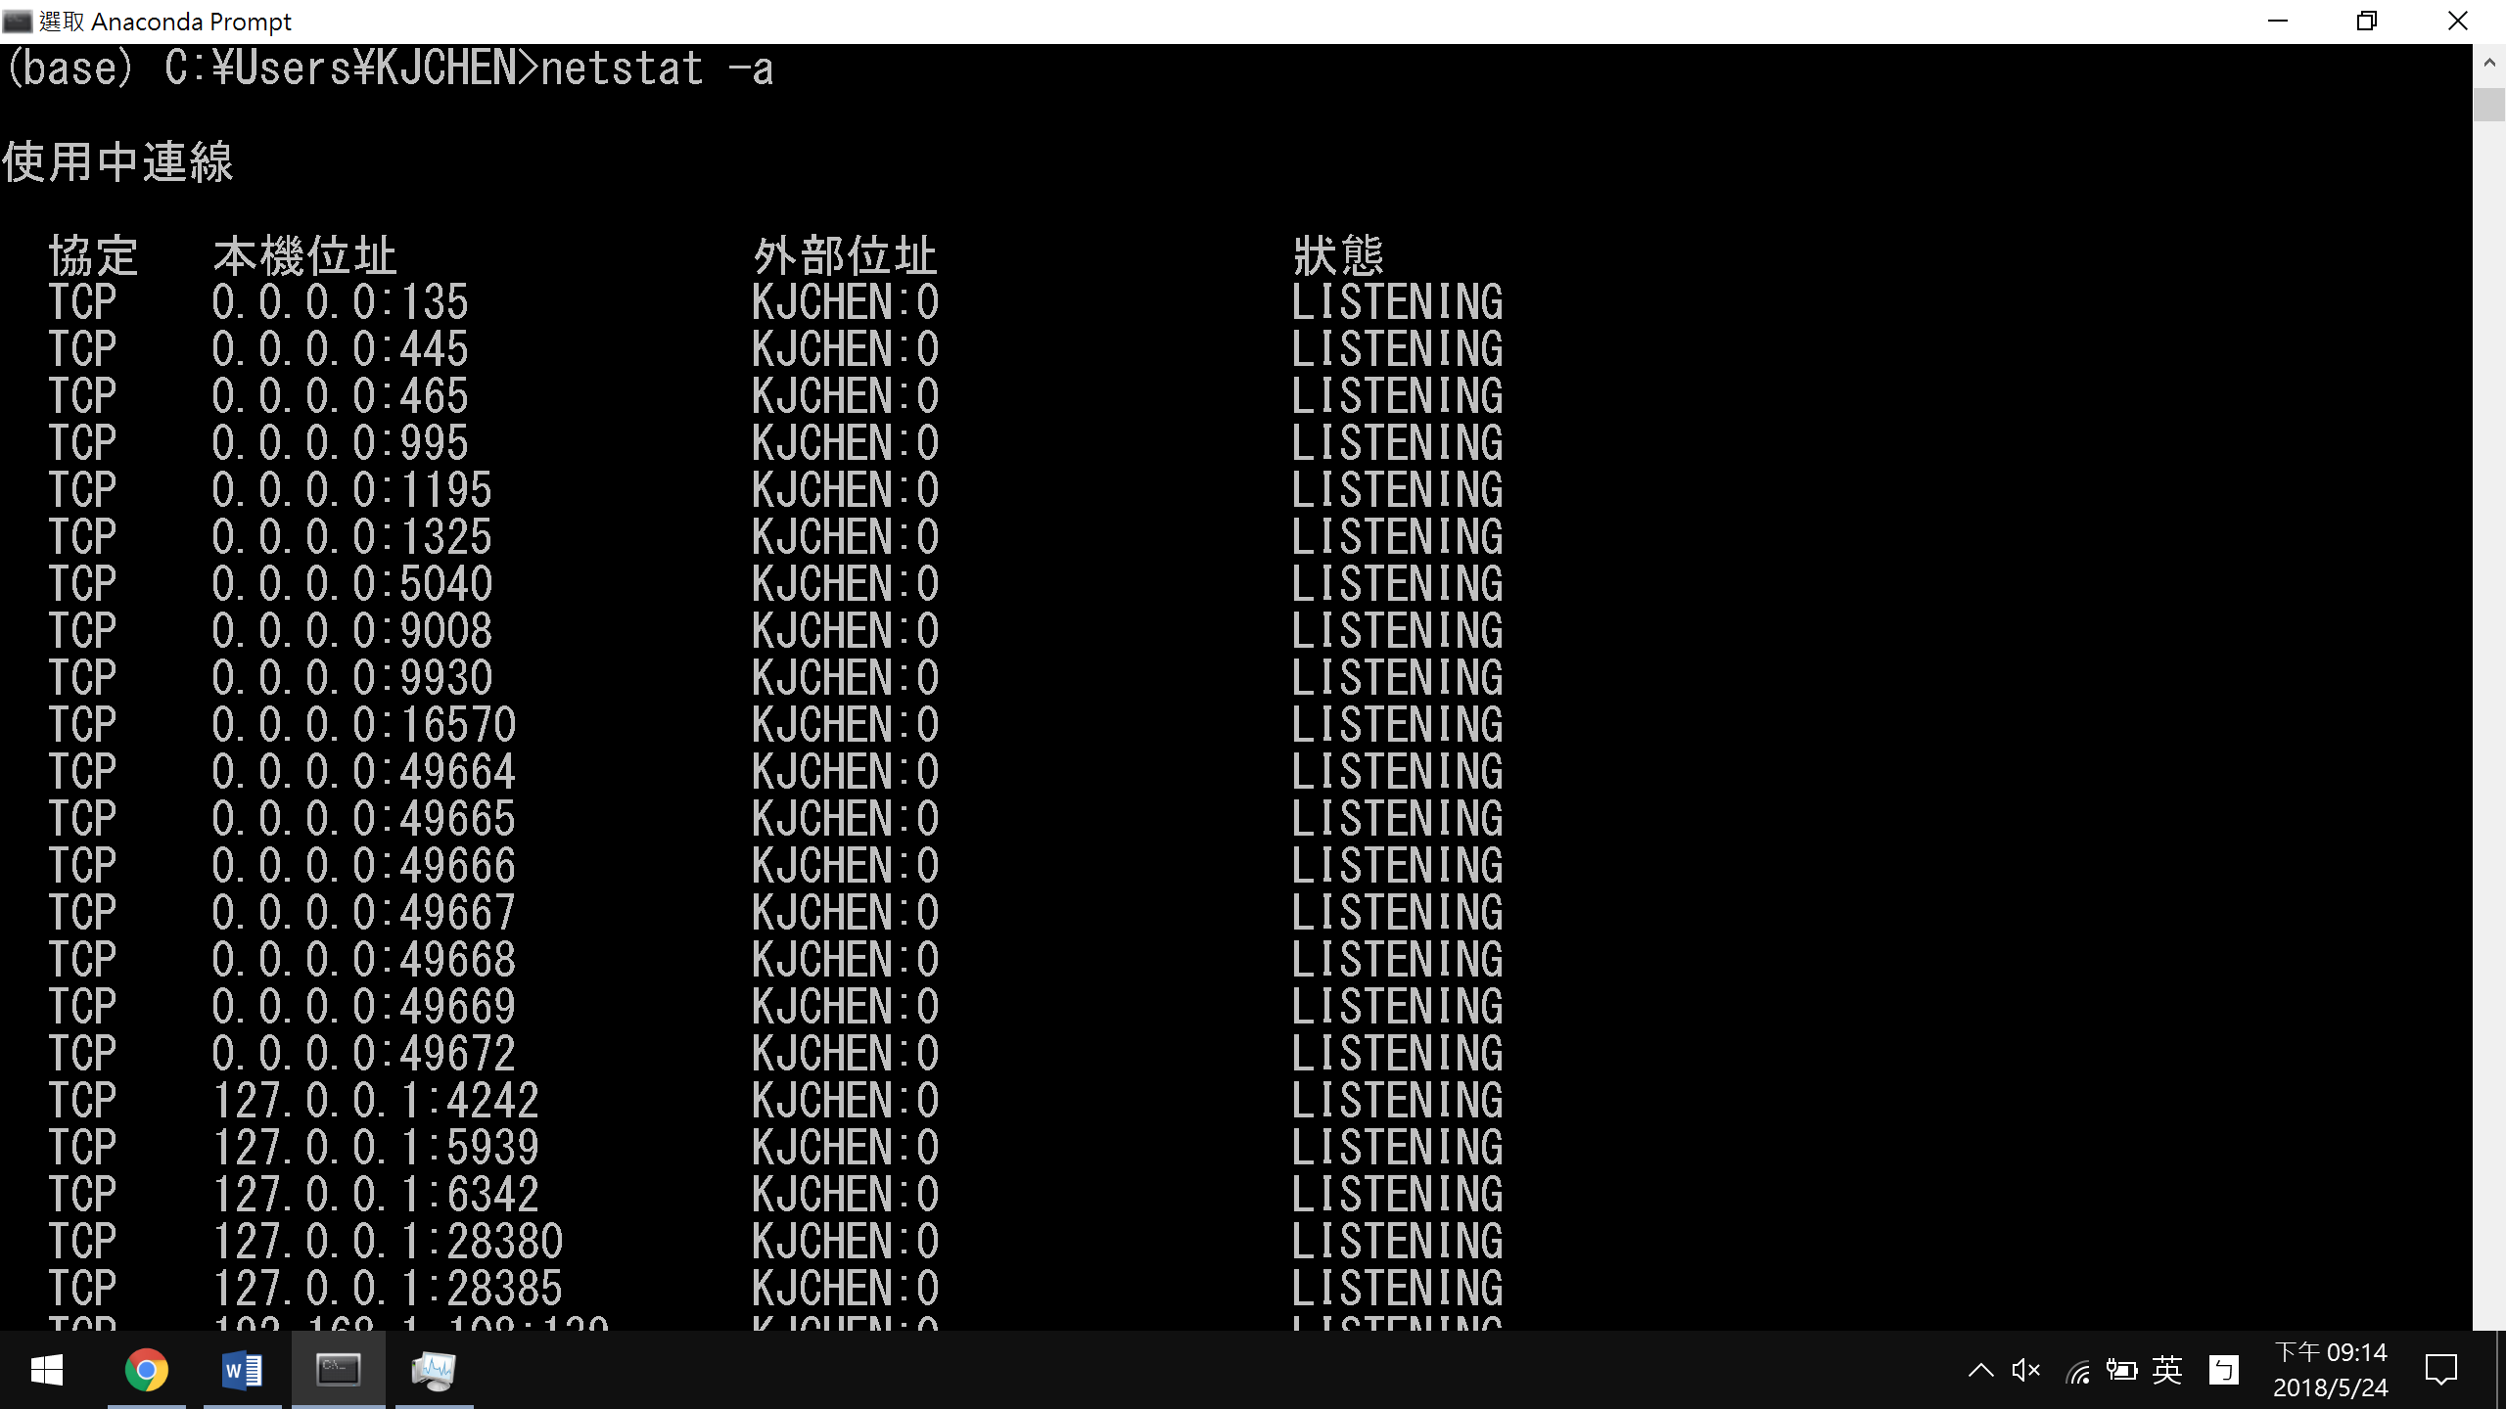

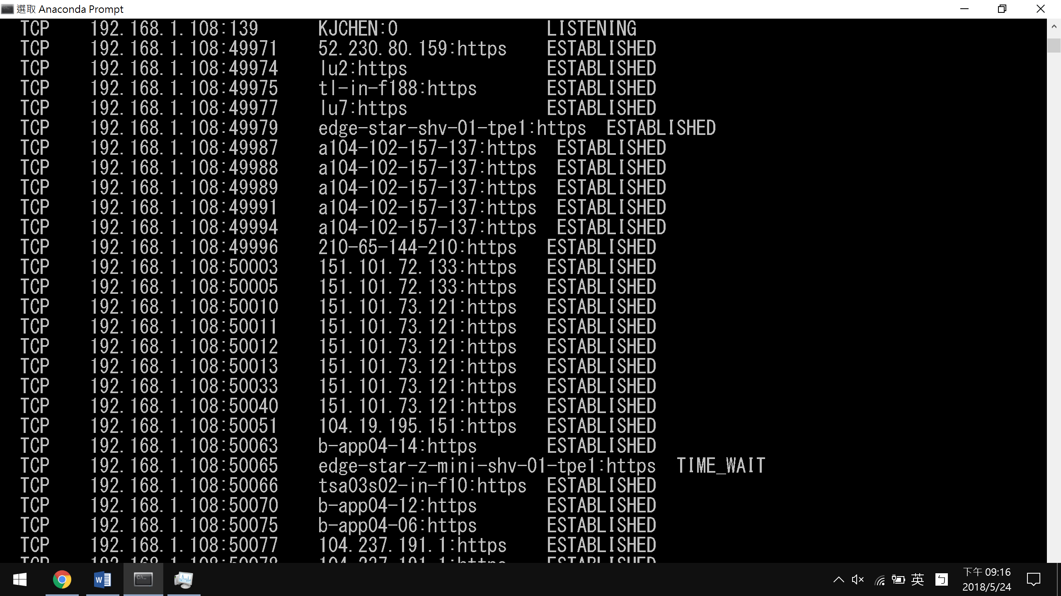

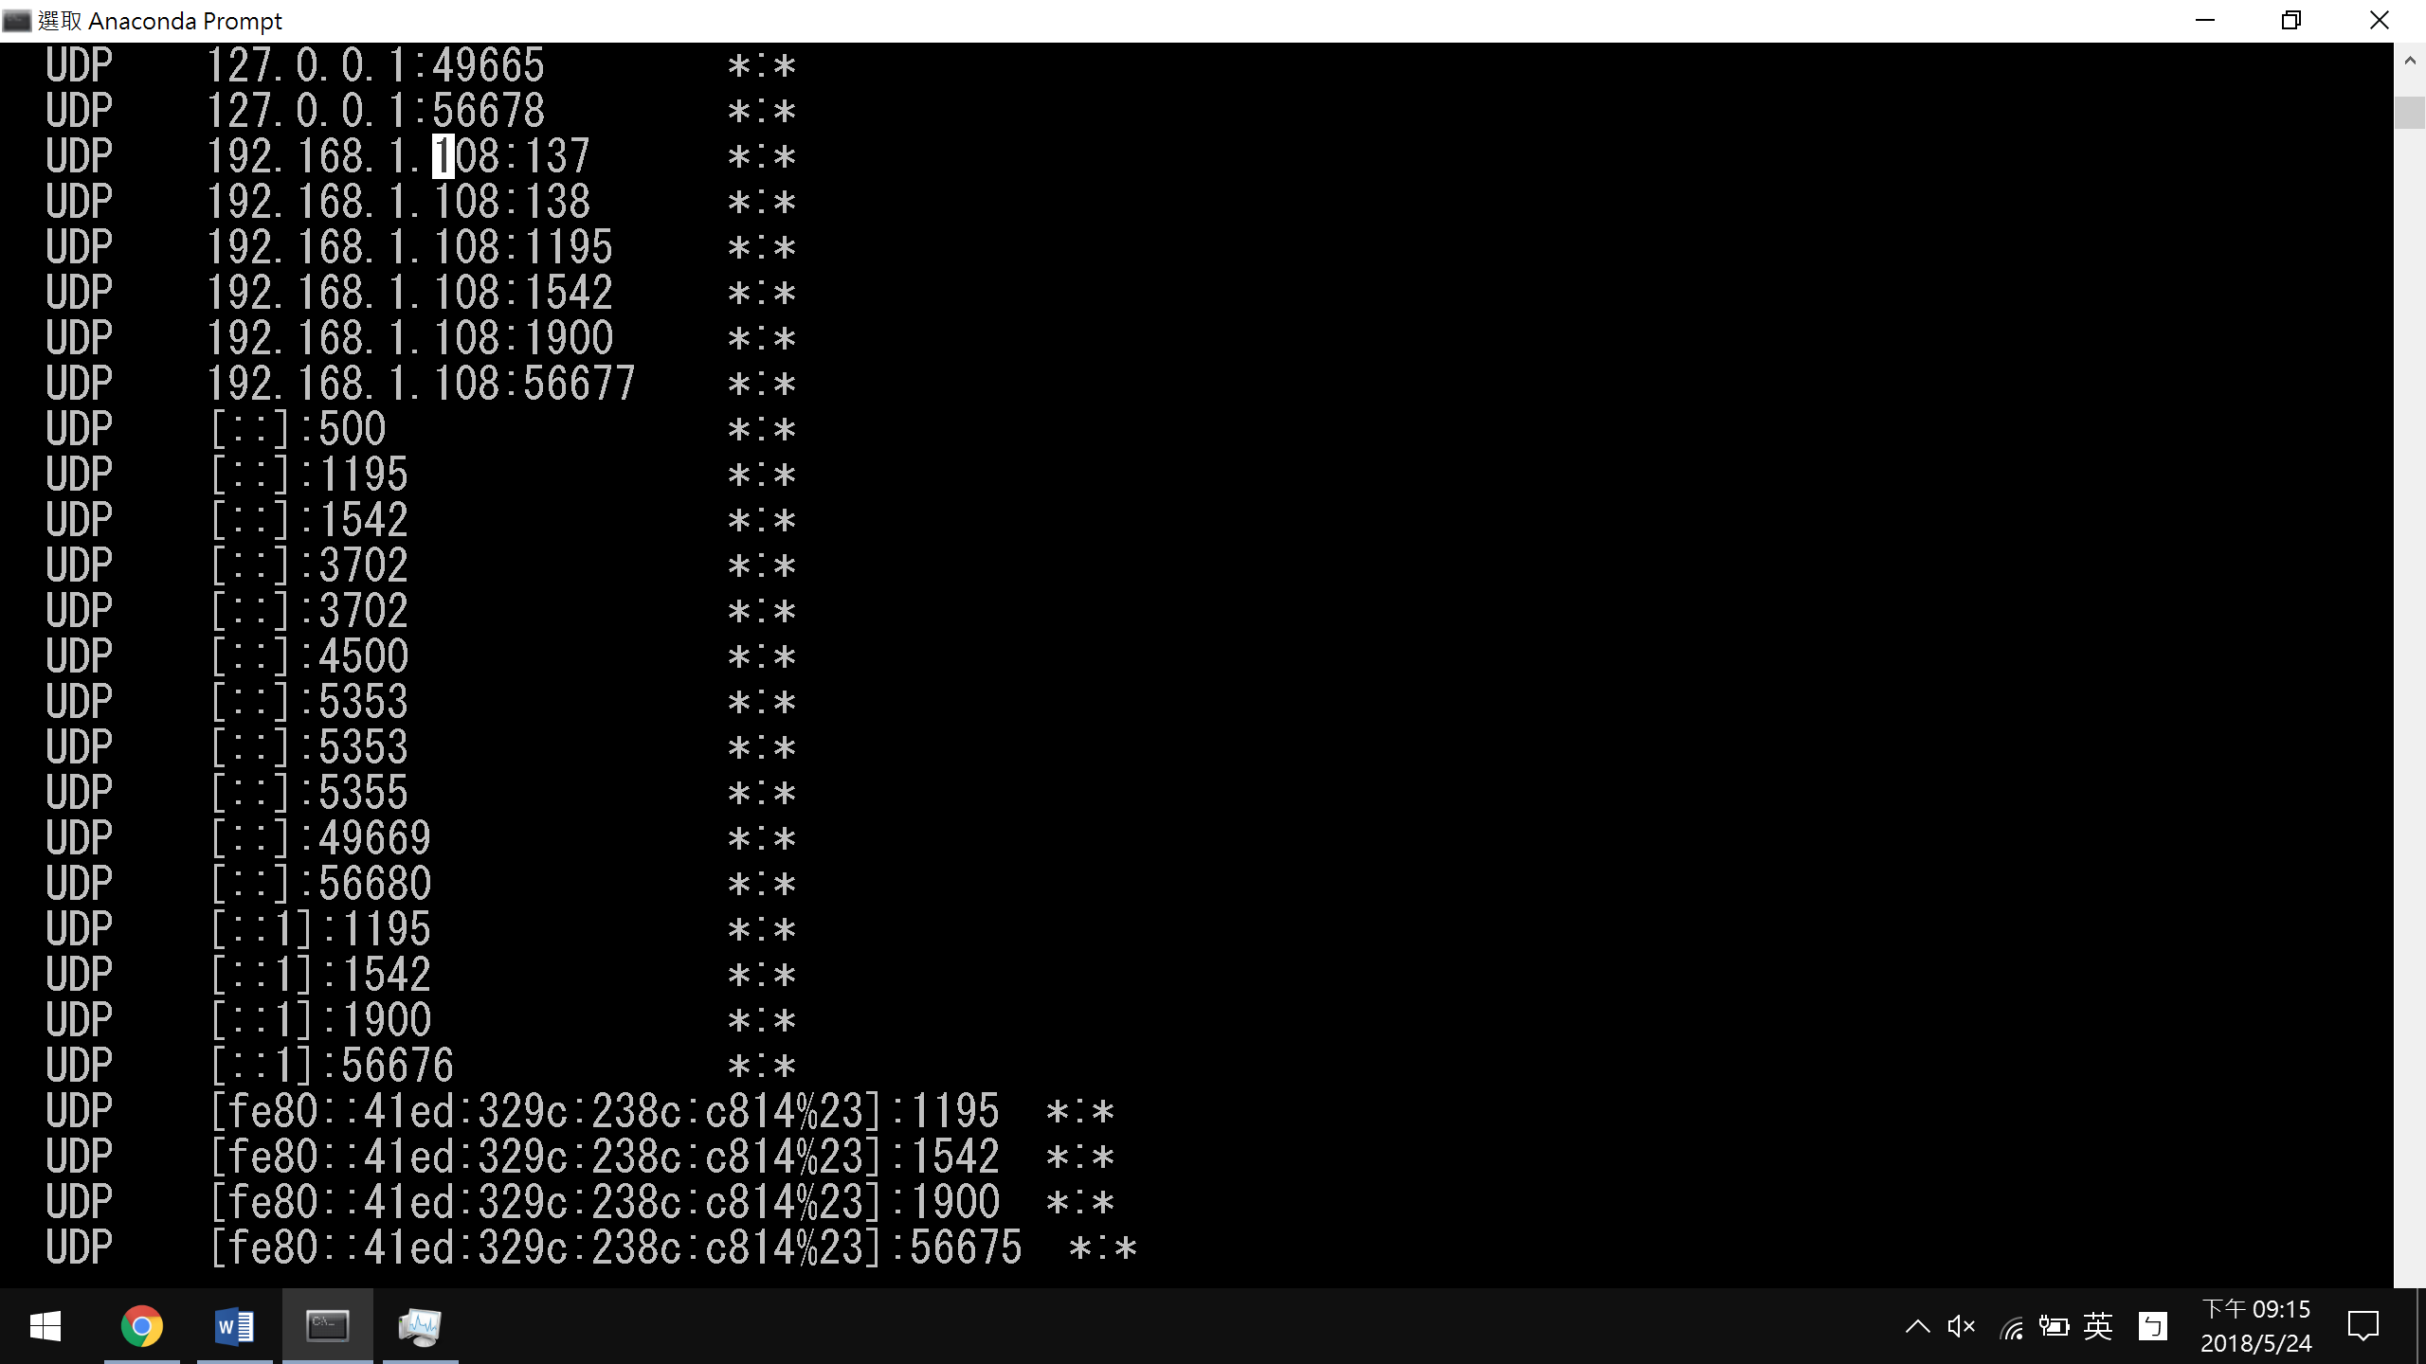

Q6. 如何去找到網址www.facebook.com 的IP 位置?(hint: nslookup)

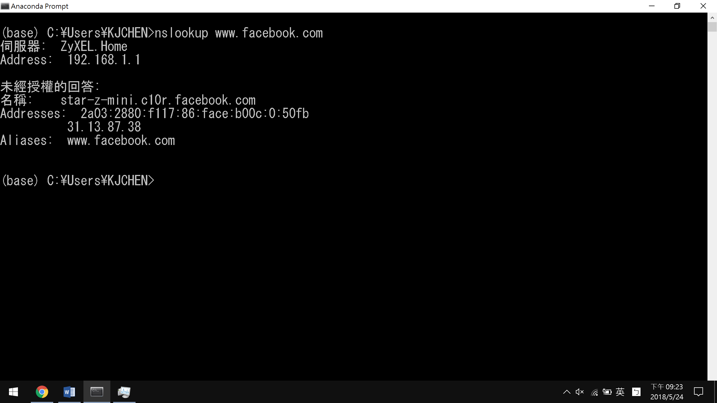

指令：nslookup www.facebook.com

IPv6 : 2a03:2880:f117:86:face:b00c:0:50fb

IPv4 : 31.13.87.38

2. 使用Wireshark 觀察封包，並根據指示回答問題。

● 請上http://www-net.cs.umass.edu/wireshark-labs/下載

Getting Started, v7.0 這一份PDF 下來操作。

● 回答上述文件中＂What to hand in＂以下的四個問題。

Q1. List 3 different protocols that appear in the protocol column in the

unfiltered packet-listing window in step 7 above.

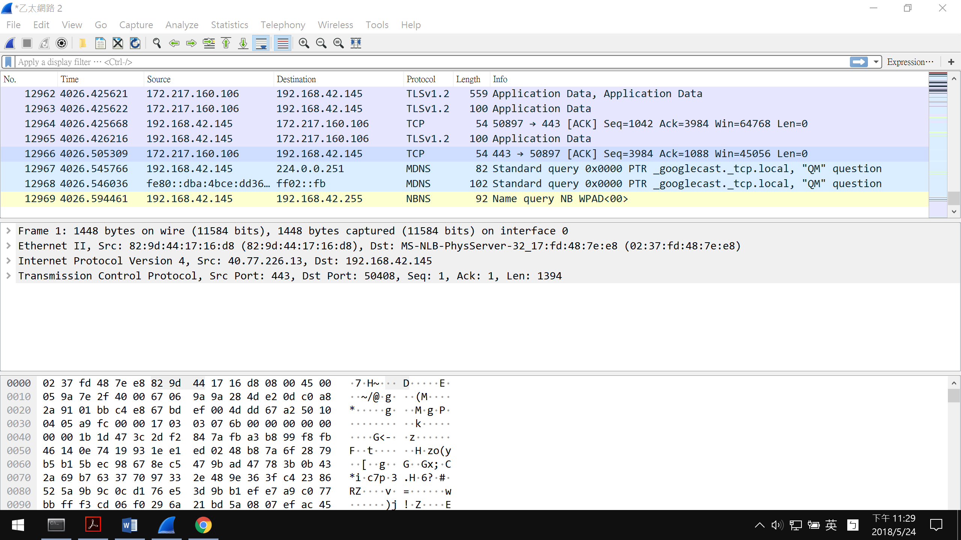

TLSv1.2, TCP, MDNS…

Q2. How long did it take from when the HTTP GET message was sent

until the HTTP OK reply was received?

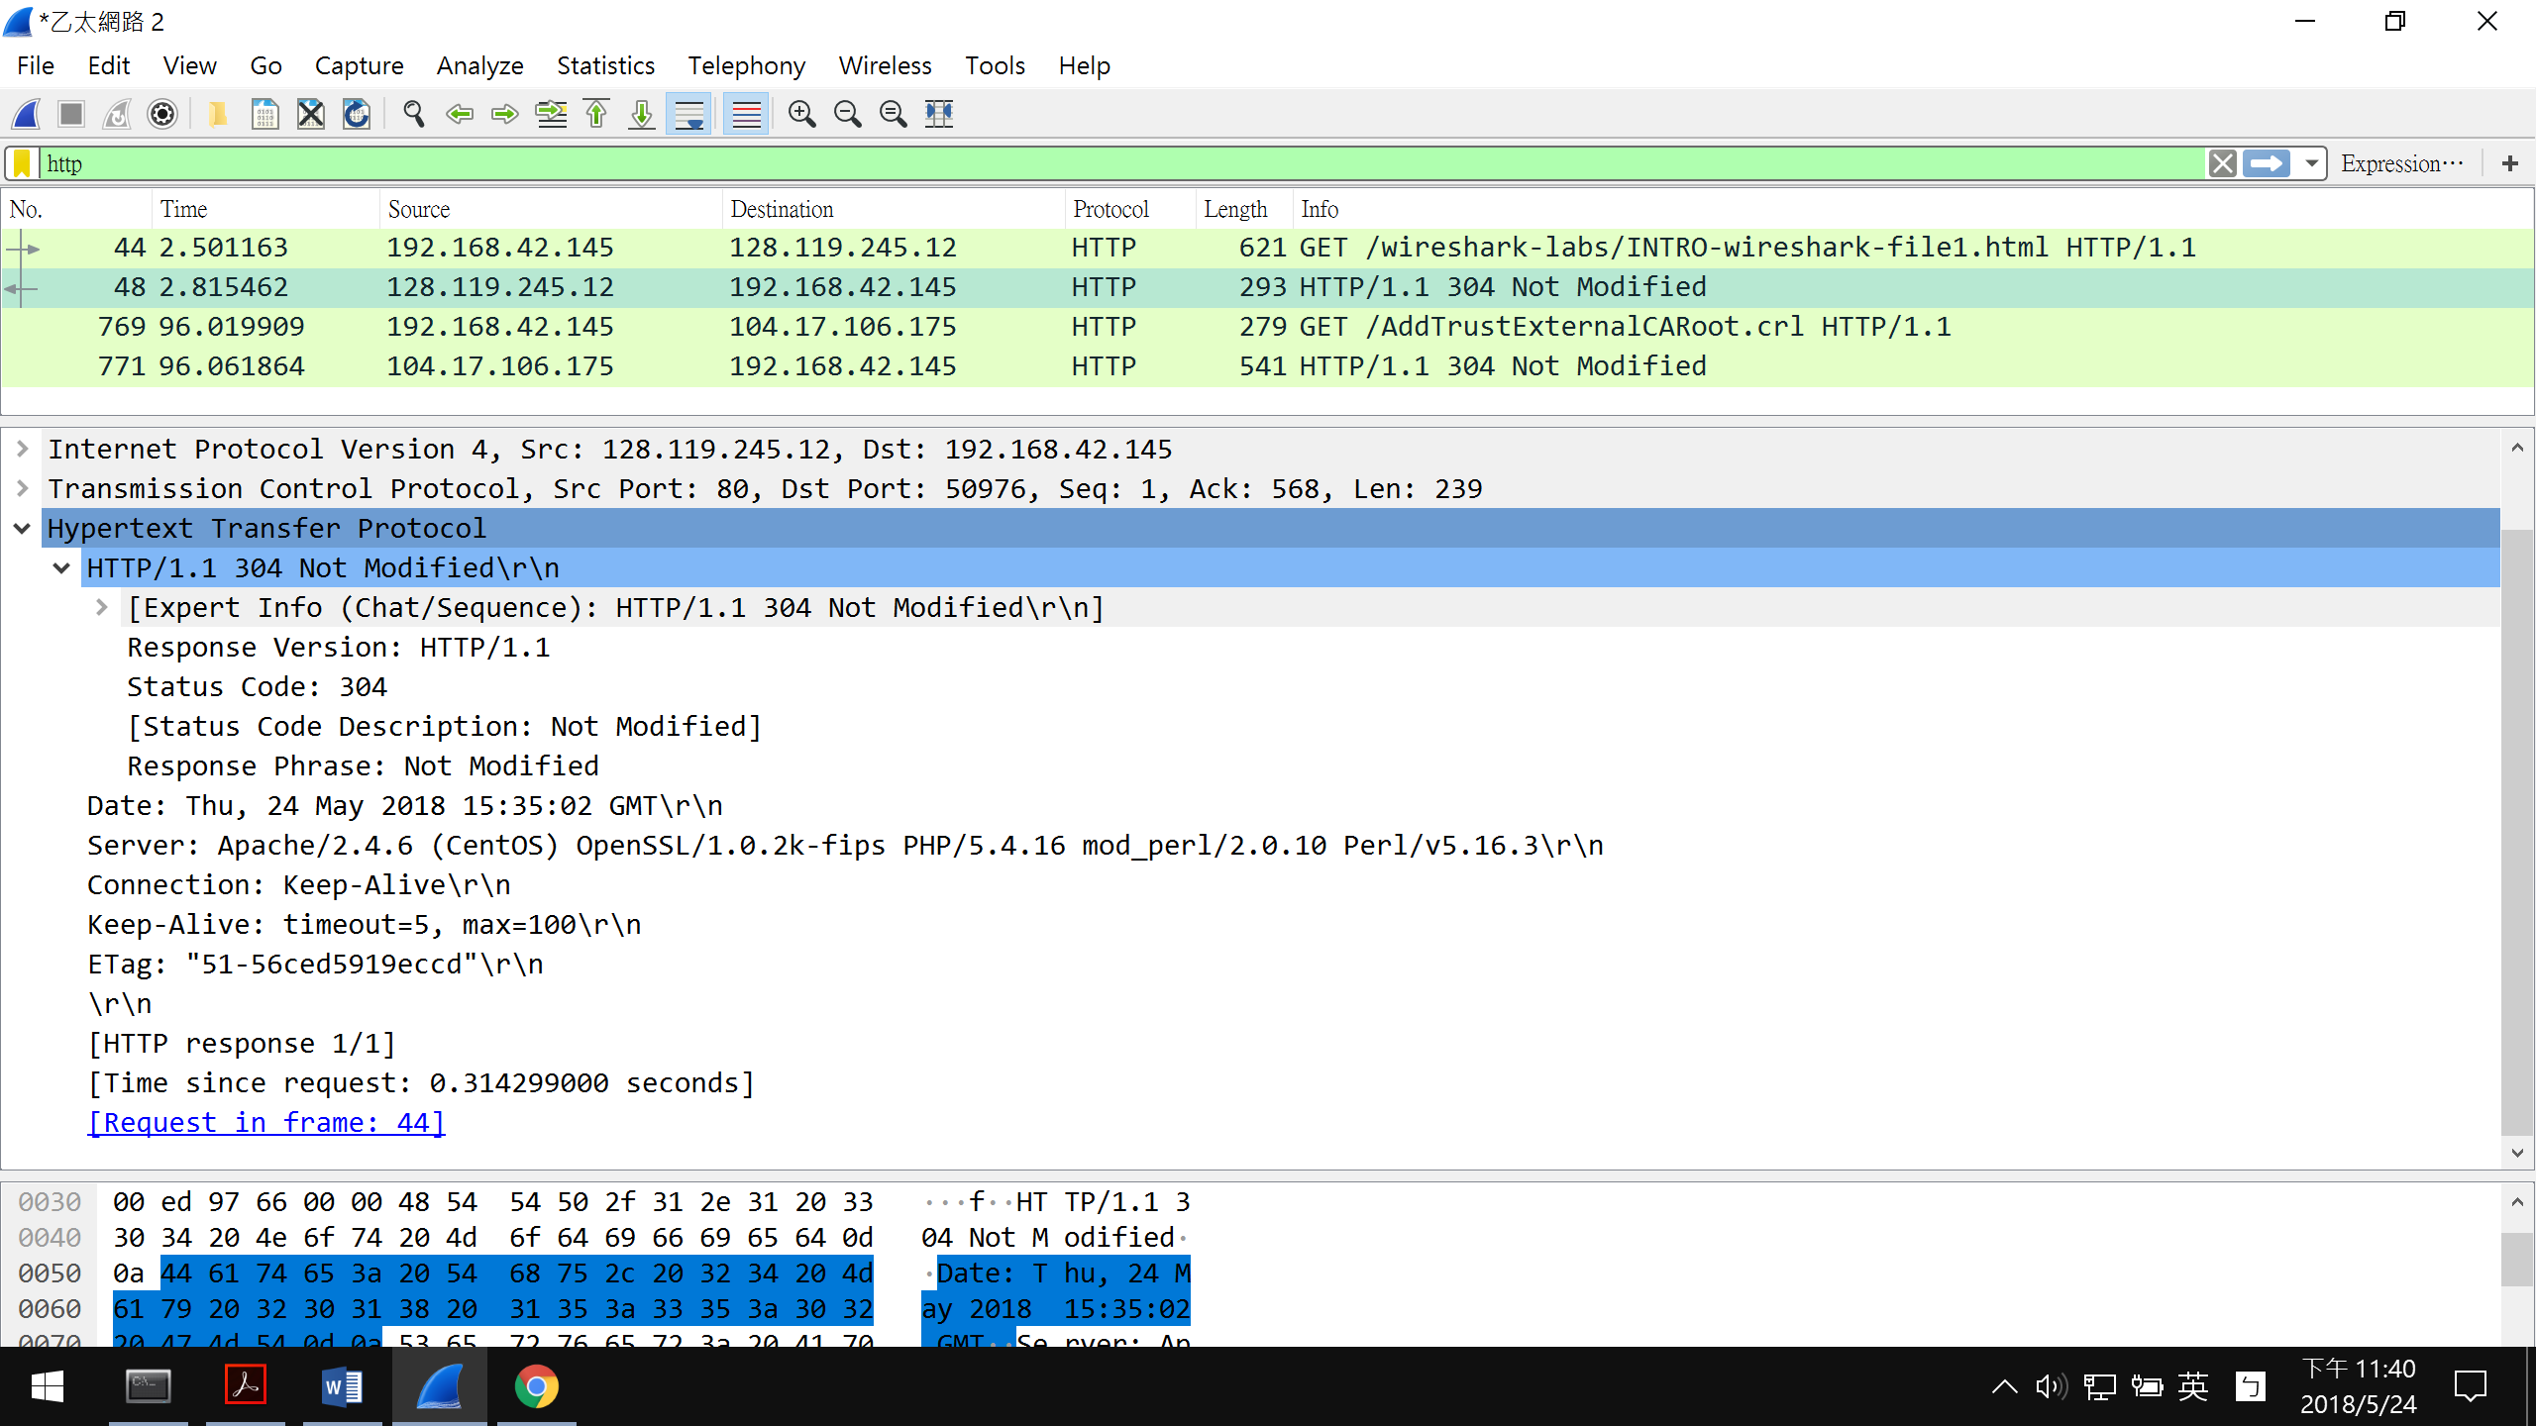

0.314299 seconds

Q3. What is the Internet address of the gaia.cs.umass.edu (also known as

www-net.cs.umass.edu)? What is the Internet address of your computer?

gaia.cs.umass.edu : 128.119.245.12

my computer : 192.168.42.145

(沒有固網可用，透過usb連線至行動網路)

Q4. Print the two HTTP messages (GET and OK) referred to in question 2

above. To do so, select Print from the Wireshark File command menu, and

select the “Selected Packet Only” and “Print as displayed” radial buttons,

and then click OK.

GET :

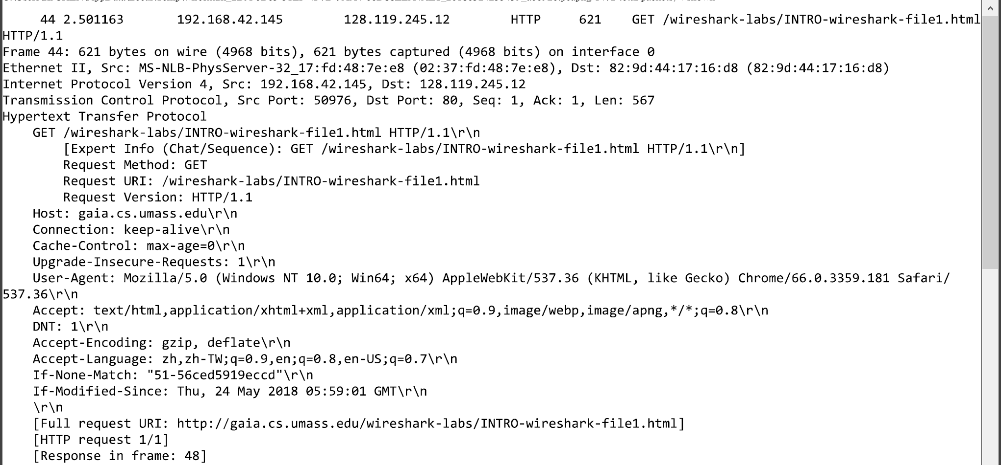

OK :

